BÆREKRAFTIG UTVIKLING
Barnehagen jobber for å gi barna kunnskap og holdninger som bidrar til miljøtiltak lokalt. Vi setter ord på at våre handlinger også har konsekvenser for situasjonen nasjonalt, globalt men også for fremtiden.
Barnehagen har tilfredsstilt krav for Grønt Flagg siden 2013. Flagget er et internasjonalt symbol og er en miljøsertifisering rettet mot barnehager og skoler.Tema endres årlig og målet er at arbeidsfokuset blir en integrert del av oss som viser igjen både i holdninger og handlinger hos små og store.
Perioden følger barnehageåret med evaluering og avslutning på verdens miljøverndag 5. juni. Evalueringen brukes også som dokumentasjon for den årlige resertifiseringen for å kunne beholde det grønne flagget. 5. juni markerer vi også med en samling der miljøtiltak er tema. Vi har tidligere jobbet med tema gjenbruk, resirkulering, vann og lydforurensing, gjenbruk av klær, reduksjon av papirforbruk og mengden mat som blir kastet i barnehagen.
Vårt miljøarbeid har også resultert i en egen side på Facebook, Nøtteliten barnehage-siden for salg / kjøp /bytte / gi bort-barneklær/utstyr. Dette kan redusere innkjøp og vil være med å spare miljøet.
Hold Norge rent er en landsomfattende aksjon som BIR inviterer til hver vår. Målet er å rydde nærmiljøet og naturen for boss før festdagene i mai. Vi tar med oss bossekker og engangshansker på tur før 17. mai og plukker boss. Det gjør inntrykk både på små og store over hvor mye boss som blir kastet i vårt nærmiljø. Denne aktiviteten er en fin innfallsvinkel til samtale om handlinger og holdninger.
Hva legger vi i begrepet bærekraftig utvikling
Vise solidaritet for kommende generasjon med å forvalte ressursene nøysomt, bruke opp det man har kjøpt, ikke kast og sløse
Ta vare på jorden og naturen vår
Fremme de evigvarende energi kildene våre, vind, regn sol
Klima og miljø
Tenke langsiktig
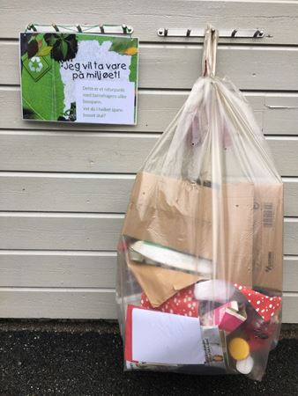
Hvordan jobber vi i vår barnehage for å fremme bærekraftig utvikling?
- Bevisst i forhold til å ikke bruke mer enn nødvendig av forbruksutstyr, tørkepapir, tegnepapir osv
- Ikke forsyne oss med mer enn vi kan klare å spise opp,
- Hold Norge rent aksjonen- rydde/plukke boss
- Vår egen Facebook siden- kjøp - salg - bytte
- Grønt flagg-miljøløype
- kildesorterer- på nærmeste miljøstasjon og panter flasker
- Ikke levere ut dokumenter i papirform, kommunikasjon via hjemmeside
- Påleggsbruk- skrive dato, bruke opp det som er åpnet
- Gjenbruk til forming
- Observere dyr/insekter på tur-ta vare på de, ha insekts Hotel
- Høste fra naturen, bær og poteter
- Praktisere landart
- Respekt for leker og utstyr for å unngå bruk og kast holdning

Hvordan bidrar vi til at barna blir kjent med naturens mangfold og opplever tilhørighet til naturen?
- Viser at vi tar vare på naturen
- Gi varierte turopplevelser, i skogen, elven, nærmiljøet.
- Bevisstgjøre de ulike årstider- hva skjer i naturen gjennom året
- Plante og så
- Undre oss over naturens fenomener
- Høste av naturen
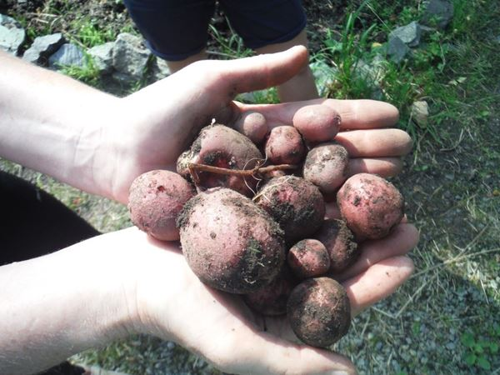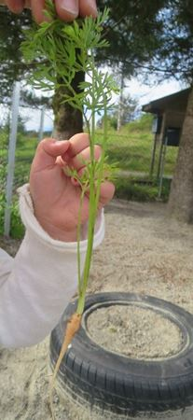

Hvordan bidrar vi til at barn forstår at dagens handlinger har konsekvenser for fremtiden?
- Forsøk på hva som skjer med ulike materialer som har ligget i naturen en stund
- Vise film om hva som skjer med naturen når mennesker ikke handler langsiktig.
- Benytte museer
- Vise ved rett praksis og gi barna gode holdninger.

Våre prioriteringer knyttet til bærekraftig utvikling er synliggjort i dråpen GRØNT FLAGG-DET KOMMER NOEN ETTER OSS.

